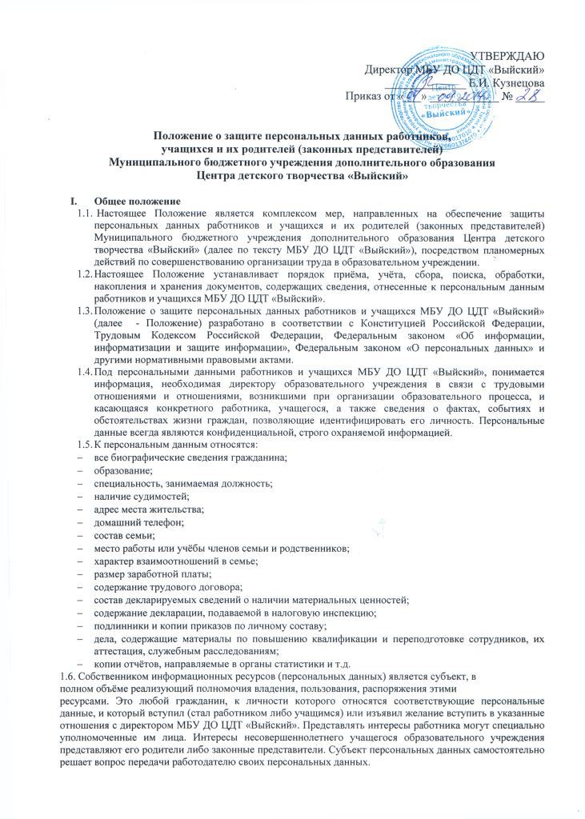

1.7. Держателем персональных данных является директор образовательногоучреждения,т.е. физическое (юридическое) лицо, вступающее в трудовые отношения с работником либо вдоговорные отношения с участниками образовательного процесса и которому работник либородители (законные представители) учащегося образовательногоучреждения добровольнопередают во владение свои персональные данные. Директор образовательногоучреждениявыполняет функцию владения этими данными и обладает полномочиями распоряжения ими впределах установленных законодательством. Права и обязанности работодателя в трудовыхотношениях осуществляются физическим лицом, являющимся работодателем. Указанные праваи обязанности он может делегировать нижестоящим руководителям - своим заместителям, работа которых требует знания персональныхданных работников или связана с обработкой этих данных.
1.8. Потребителями (пользователями) персональных данных являются юридические ифизические лица, обращающиеся к собственнику или держателю персональных данных заполучением необходимых сведений и пользующиеся ими без права передачи, разглашения.
- Доступ к персональным данным
Персональные данные добровольно передаются работником, родителем (законнымпредставителем) учащегося образовательногоучреждения непосредственно держателю этихданных и потребителям внутри учреждения исключительно для обработки и использования вработе.
2.1. Внешний доступ
К числу массовых потребителей персональных данных во все организации можно отнестигосударственные и негосударственные функциональные структуры:
- налоговые инспекции;
- правоохранительные органы;
- органы статистики;
- страховые агентства;
- военкоматы;
- органы социального страхования;
- Пенсионный Фонд;
- Администрации города Нижний Тагил;
- управление образования города Нижний Тагил.
2.2. Внутренний доступ
Внутри учреждения к разряду потребителей персональных данных относятся сотрудники, которым эти данные необходимы для выполнения должностных обязанностей - администрация.
3. Принципы обработки персональных данных
3.1. Обработка персональных данных включает в себя их получение, хранение, передачу, а также актуализацию, блокирование, защиту, уничтожение.
Под блокированием персональных данных понимается временное прекращение операцийпо их обработке по требованию субъекта персональных данных при выявлении имнедостоверности обрабатываемых сведений или неправомерных действий в отношении егоданных.
3.2. Способы обработки, документирования, хранения и защиты персональных данныхработников, учащихся образовательногоучреждения определяются директором МБУДО ЦДТ«Выйский» на базе современных информационных технологий.
3.3. Работодатель при обработке персональных данных работника обязан соблюдатьследующие общие требования:
- обработка персональных данных может осуществляться исключительно в целях обеспечения
соблюдения законов, обеспечения личной безопасности работников, учащихся;
- все персональные данные можно получать у самого работника, у родителей (законныхпредставителей) учащихся образовательной организации.
3.4. Работодатель не имеет права:
- получать и обрабатывать персональные данные работника о его политических, религиозныхи иных убеждениях и частной жизни;
- получать и обрабатывать персональные данные работника о его членстве в общественныхобъединениях или его профсоюзной деятельности.
Защита персональных данных работника от неправомерного использования или утратыобеспечивается работодателем.
3.5. Работникам образовательногоучреждения при обработке персональных данныхучащихся запрещается:
- при любом по продолжительности выходе из помещения оставлять какие-либо документы нарабочем столе или оставлять шкафы не запертыми;
- оставлять на рабочем столе в нерабочее время документы, картотеки, служебныезаписи и другие материалы, содержащие персональные данные учащегося.
3.6. Работник обязан:
- передавать руководителю образовательного учреждения или его представителю комплексдостоверных, документированных персональных данных, состав которых установлен Трудовым
Кодексом РФ;
- своевременно сообщать работодателю об изменении своих персональныхданных;
- требовать исключения или исправления неверных или неполных персональных данных;
- персональные данные оценочного характера работник имеет право дополнить заявлением,выражающим его собственную точку зрения.
4. Передача персональных данных.
4.1. Передача персональных данных от держателя или его представителей внешнемупотребителю может допускаться в минимальных объёмах и только в целях выполнения задач,соответствующих объективной причине сбора этих данных.
4.2. При передаче персональных данных работника потребителям (в том числе и вкоммерческих целях) за пределы учреждения работодатель не должен сообщать эти данныетретьей стороне без письменного согласия работника, за исключением случаев, когда этонеобходимо в целях предупреждения угрозы жизни и здоровью работника или в случаях,установленных федеральным законом.
4.3. Работодатель вправе разрешать доступ к персональным данным работников толькоспециально уполномоченным лицам. Потребители персональных данных должны подписатьобязательство о неразглашении персональных данных работников.
4.4. Не допускается отвечать на вопросы, связанные с передачей персональнойинформации по телефону или факсу.
4.5. Ответы на правомерные письменные запросы других фирм, учреждений иорганизаций даются с разрешения руководителя образовательной организации и только вписьменной форме и том объёме, который позволяет не разглашать излишний объёмперсональных сведений.
5. Меры по защите персональных данных.
Для защиты персональных данных работников и учащихся МБУ ДО ЦДТ «Выйский»необходимо соблюдать следующие меры:
5.1. Ограничение и регламентация состава работников образовательногоучреждения,функциональные обязанности которых требуют конфиденциальных знаний.
5.2. Строгое избирательное и обоснованное распределение документов и информациимежду работниками;
5.3.Рациональное размещение рабочих мест сотрудников, которое исключаетбесконтрольное использование защищаемой информации.
5.4.Знание работником требований нормативно-методических документов по защитеинформации и сохранении тайны.
5.5. Наличие необходимых условий в помещении для работы с конфиденциальнымидокументами и базами данных.
5.6. Наличие разрешения руководителя образовательногоучреждения на доступ кконфиденциальным сведениям.
5.7. Определение и регламентация состава работников, имеющих права доступа (входа) впомещение, в котором хранится информация с персональными данными.
5.8. Организация порядка уничтожения информации с персональными данными.
5.9. Своевременное выявление нарушений требований разрешительной системы кдоступу работников образовательногоучреждения к информации с персональными данными.
5.10. Регулярная воспитательная и разъяснительная работа с сотрудникамиорганизации по предупреждению утраты ценных сведений при работе с конфиденциальнымидокументами.
5.11. Запрет выдачи личных дел сотрудников на рабочие места работникам. Личныедела могут выдаваться только руководителю образовательного учреждения либо с егописьменного разрешения.
6. Ответственность за разглашение конфиденциальной информации, связанной с
персональными данными.
6.1. Руководитель образовательногоучреждения, разрешающий доступ сотрудника кконфиденциальному документу, несёт персональную ответственность за данное разрешение.
6.2. Каждый сотрудник, получающий для работы конфиденциальный документ, несётединоличную ответственность за сохранность носителя и конфиденциальность информации.
6.3. Нарушение установленного законом порядка сбора, хранения, использования илираспространения информации о гражданах (персональных данных) влечёт дисциплинарную,административную, гражданско-правовую или уголовную ответственность граждан июридических лиц.

Приложение № 1
к Положению о защитеперсональных данных
работников, учащихся и ихродителей
(законныхпредставителей)
МБУ ДО ЦДТ «Выйский»

ЗАЯВЛЕНИЕ
о согласии на обработку персональных данных работника

Я, нижеподписавшийся _____________________________________________________________
(Ф.И.О. полностью)
проживающий по адресу ______________________________________________________________
(по месту регистрации)
паспорт__________________выдан _____________________________________________________
(серия, номер) (дата и название выдавшего органа)
в соответствии с требованиями пункта 4 статьи 9 Федерального закона от 27.07.2006 № 152-ФЗ «Оперсональных данных», статьей 29 Федерального закона от 29.12.2012 №273-ФЗ «Об образовании вРоссийской Федерации» подтверждаю свое согласие на обработку Муниципальному бюджетномуучреждению дополнительного образования Центру детского творчества«Выйский»» г. Нижний Тагил (далее - Оператор) моих персональных данных, включающих:
фамилию,имя, отчество, паспортные данные, пол, дату рождения, место рождения, адрес места жительства,гражданство, образование, трудовая деятельность, семейное положение, социальное положение,отношение к воинской обязанности, контактный(е) телефон(ы), реквизиты полиса ОМС, страховойномер индивидуального лицевого счета в Пенсионном фонде России (СНИЛС), ИНН, состояниездоровья, судимость, биометрические персональные данные.
Основная цель – формирование информационной среды образовательногоучреждения, в томчисле обеспечение информационной открытости сведений о персональном составе работниковобразовательногоучреждения (с указанием уровня образования, квалификации и опыта работы,фотографии) в открытых источниках информационно-телекоммуникационных сетей, в том числе наофициальном сайте ЦДТ «Выйский» в сети «Интернет», в средствах массовой информации, наинформационных стендах организации.
Я предоставляю Оператору право осуществлять все действия (операции) с моимиперсональными данными, включая сбор, систематизацию, накопление, хранение, обновление,уточнение, изменение, использование, распространение, обезличивание, блокирование, уничтожение.
Оператор вправе обрабатывать мои персональные данные посредством внесения их вэлектронную базу данных, включения в списки (реестры) и отчётные формы, предусмотренныедокументами, регламентирующими предоставление отчетных данных (документов) по ОМС,территориальный орган Пенсионного фонда, налоговой инспекции или передавать мои персональныеданные в управление образования Администрации г. Нижний Тагил, осуществляющее бухгалтерский и налоговый учёт.
Передача моих персональных данных иным лицам или иное их разглашение можетосуществляться только с моего письменного согласия.
Я оставляю за собой право отозвать своё согласие.
Я подтверждаю, что давая такое согласие, я действую своей волей и в своих интересах.
Я ознакомлен (а) с документами организации, устанавливающими порядок обработкиперсональных данных.

Контактный(е) телефон(ы) ____________________________________________________________
Почтовый адрес __________________________________________________________________________
____.____.____. ______________ ______________________________________________________
(дата) (подпись) (расшифровка подписи субъекта персональных данных)

Приложение № 2
к Положению о защитеперсональных данных
работников, учащихся и ихродителей
(законныхпредставителей)
МБУ ДО ЦДТ «Выйский»

Отзыв
согласия на обработку персональных данных

ДиректоруМБУДО ЦДТ «Выйский»
Е.И. Кузнецовой
_____________________________________
(Ф.И.О. субъекта персональных данных)
_____________________________________
(адрес регистрации субъекта персональных данных)
_____________________________________
(номер основного документа, удостоверяющего
_____________________________________
его личность, дата его выдачи, наименование
_____________________________________
органа, выдавшего документ)
_____________________________________
_____________________________________
_____________________________________
ЗАЯВЛЕНИЕ
Прошу Вас прекратить обработку ______________________*персональных данных в связи с
___________________________________________________________________________________
(указать причину)
___________________________________________________________________________________
___________________________________________________________________________________
___________________________________________________________________________________
___________________________________________________________________________________

"___" __________ 20__ г. ___________________ _______________________
(подпись) (расшифровка подписи)
*- указать, обработка, чьих персональных данных должна быть прекращена

Приложение № 3
к Положению о защитеперсональных данных
работников, учащихся и ихродителей
(законныхпредставителей)
МБУДО ЦДТ «Выйский»

Директору
МБУДО ЦДТ «Выйский»
Е.И. Кузнецовой
_________________________________________
(Ф.И.О. родителя или законного представителя)
_________________________________________

Заявление
о согласии на обработку персональных данных учащегося
Я, _______________________________________________________________________________
(фамилия, имя, отчество)
Паспорт серия_______ №___________ дата выдачи________________________________________ ____________________________________
Кем выдан_________________________________________________________________________
адрес регистрации по месту жительства ___________________________________________________________________________________
адрес регистрации по месту пребывания ___________________________________________________________________________________
в соответствии со статьями 86, 88, 89 Трудового кодекса РФ, статьи 9 Федерального закона от27.07.2006 №152-ФЗ «О персональных данных», статьей 29 Федерального закона от 29.12.2012№273-ФЗ «Об образовании в Российской Федерации» даю свое согласие Муниципальному бюджетному учреждению дополнительного образования Центрудетского творчества «Выйский» г. Нижнего Тагила, на обработку моих персональных данных, а также персональных данныхнесовершеннолетнего_______________________________________,
(Ф.И.О. ребенка)
которому являюсь _________________________________________________________________:
(отцом, матерью, опекуном, попечителем)
- фамилия, имя, отчество;
- год, месяц, дата и место моего рождения;
- адрес прописки и проживания;
- домашний и мобильный телефоны;
- семейное, социальное положение;
- место работы, должность;
- образование;
- паспортные данные и данные свидетельства о рождении;
- сведения о членах моей семьи, их составе и образовании;
- размещать фотографии, фамилию, имя, отчество на стендах в помещенииобразовательного учреждения, на официальном сайте учреждения, для автоматизированной, а также без использования средств автоматизации обработку моих персональных данных, а именно,совершение действий, предусмотренных п.3 ч.1 ст.3 Федерального закона от 27.07.2006 N152-ФЗ"О персональных данных", содержащихся в настоящем заявлении.
Цель обработки - формирование информационной среды образовательного учреждения,информационной базы об учащихся образовательного учреждения и их родителях (законных представителях) для учёта количества учащихся.
Обработка и передача персональных данных разрешается, пока ребёнок числится в даннойорганизации. После выпуска, перехода в другое образовательное учреждение обработкаперсональных данных прекращается.
Подтверждаю, что ознакомлен(а) с Положением об обработке и защите персональных данных, права и обязанности в области защиты персональных данных мне разъяснены.
Настоящее заявление может быть отозвано мной в письменной форме.
____.____.____. _____________________ _______________________
(дата) (подпись) (расшифровка подписи)

Приложение № 3
к Положению о защите персональных
данных работников, учащихся и их
родителей (законных представителей)
МБУДО ЦДТ «Выйский»

Согласие-обязательство
о неразглашении персональных данных

Я, _______________________________________________________________________
паспорт________________, выданный «____»_________________________________________
_________________________________________________________________________________
Являясь штатным работником Муниципального бюджетногоучреждения дополнительного образования Центр детского творчества «Выйский»,в соответствии с трудовым договором и в связи с выполнением своих должностных обязанностей, понимаю, что получаю доступ к персональным данным работников, учащихся и их родителей (законных представителей) МБУДО ЦДТ «Выйский».
Я также понимаю, что во время исполнения своих обязанностей мне приходитсязаниматься сбором, обработкой, накоплением, хранением и т.д. персональных данныхфизических лиц.
Я обязуюсь хранить в тайне известные мне конфиденциальные сведения, информироватьруководителя образовательногоучреждения о фактах нарушения порядка обращения сконфиденциальными сведениями, о ставших мне известным попытках несанкционированного доступа к информации.
Я обязуюсь соблюдать правила пользования документами, порядок их учета и хранения,обеспечивать в процессе работы сохранность информации, содержащейся в них, отпосторонних лиц, знакомиться только с теми служебными документами, к которым получаю доступ в силу исполнения своих должностных обязанностей.
Я понимаю, что разглашение такого рода информации может нанести ущерб физическимлицам, как прямой, так и косвенный.
В связи с вышеизложенным, даю обязательство при работе (по сбору, обработке,накоплении, хранении и т.д.) с персональными данными физических лиц соблюдать все требования.
Я предупрежден(а) о том, что в случае разглашения мной сведений, касающихсяперсональных данных физических лиц или их утраты, я несу ответственность в соответствии с действующим законодательством РФ.

«____»___________20___г. __________________________________
Подпись, расшифровка подписи

